**ĐẠI HỌC QUỐC GIA THÀNH PHỐ HỒ CHÍ MINH**

**TRƯỜNG ĐẠI HỌC KHOA HỌC TỰ NHIÊN**

**BÁO CÁO LAB 03**

**CONSENSUS RAFT ALGORITHM**

|  |  |
| --- | --- |
| **THÀNH VIÊN NHÓM:** | Nguyễn Thiên Phúc |
|  |  |
| **GVHD:** | TS. Ngô Huy Biên  ThS. Ngô Ngọc Đăng Khoa |
|  |
|  |

**MỤC LỤC**

I. Thông tin sinh viên 1

II. Cấu trúc dự án 1

1. Yêu cầu 2: Chạy lại source code part 1 với trường hợp election timeout là 5ms 1

# Thông tin sinh viên

* 20127681 – Nguyễn Thiên Phúc

# Cấu trúc dự án

## Yêu cầu 2: Chạy lại source code part 1 với trường hợp election timeout là 5ms

* Source code của part 1 thực hiện test case TestElectionFollowerComesBack, Test này kiểm tra **cơ chế bầu cử khi election timeout là 5ms** trong thuật toán **Raft**.

**Tổng quan về log test**

• Khi election timeout chỉ còn **5ms**, **các node khởi động và gần như ngay lập tức timeout**.

• Kết quả là **cả 3 node trở thành ứng cử viên (Candidate) cùng một lúc**.

• Tất cả các node **liên tục gửi yêu cầu RequestVote** đến nhau nhưng **không ai nhận được đa số phiếu**.

• **Không có Leader nào được bầu** vì không node nào có hơn một nửa số phiếu bầu.

• **Các vòng bầu cử lặp đi lặp lại** mà không có node nào ổn định.

* **Term tăng nhanh chóng** mà không có Leader nào được chọn.

**Các bước thực hiện chạy code**

* Bước 1: Thực hiện clone repo gốc của tác giả tại link github: <https://github.com/eliben/raft>
* Bước 2: cd part1 và chạy lệnh go test -v -race -run TestElectionFollowerComesBack |& tee /tmp/raftlog để build part 1
* Bước 3: Kiểm tra file log sau khi chạy part 1

**Phân tích các bước trong log**

1. Khởi tạo cụm với ba nút

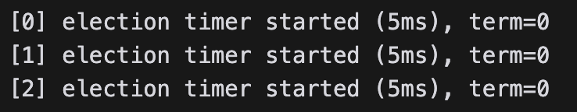

* Cả ba node đều khởi động **bộ đếm bầu cử** với timeout **chỉ 5ms**.

1. Bắt đầu bầu cử

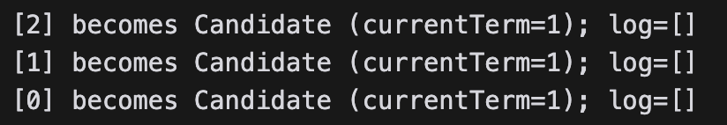

* Do timeout cực kì ngắn, tất cả 3 nút trở thành Candidate cùng 1 lúc
* Sau đó, mỗi nút gửi RequestVote đến 2 nút còn lại

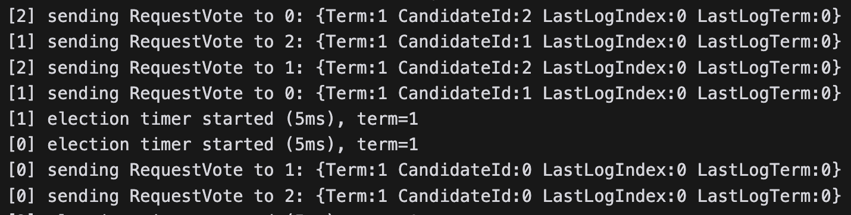

* Vòng lặp RequestVote thất bại: **không node nào nhận đủ phiếu** để trở thành Leader.
* **Mỗi node chỉ tự bỏ phiếu cho chính nó.**

1. Tất cả các nút tiếp tục trở thành Candidate, không có leader mới

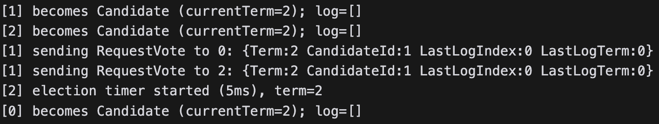

* Các vòng bầu cử lặp đi lặp lại với nhiệm kỳ (term) liên tục tăng nhưng không có Leader.
* Do timeout quá ngắn (5ms), node nào cũng nghĩ rằng mình đã không nhận được heartbeat từ Leader và bắt đầu bầu cử mới.

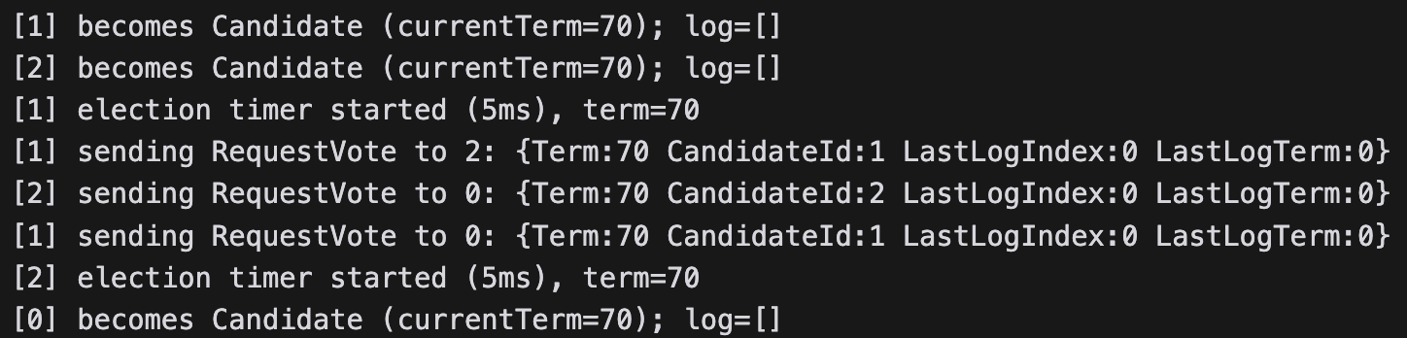

* Chỉ sau khoảng 1 giây, term đã tăng lên 70, một con số rất cao so với tốc độ bình thường.
* Điều này **chứng tỏ hệ thống không thể ổn định**, luôn rơi vào vòng lặp bầu cử mà không có Leader.

**Nhận xét:**

* **Election timeout quá nhỏ (5ms)** khiến các node nghĩ rằng chúng không nhận được tín hiệu từ Leader, dù thực tế không có Leader nào cả.
* Tất cả node timeout gần như cùng lúc, nên cả ba đều trở thành Candidate → Không có node nào đủ phiếu bầu.
* Không có Leader gửi heartbeat, khiến mỗi node liên tục khởi động lại quá trình bầu cử.
* Nhiệm kỳ tăng quá nhanh do mỗi vòng bầu cử thất bại khiến hệ thống không thể ổn định.
* **Giải pháp:** **Tăng timeout lên ít nhất 150ms - 300ms, dùng giá trị ngẫu nhiên (jitter)** để ngăn chặn nhiều node timeout cùng lúc.